# ELABORACIÓN DE MICROCÁPSULAS DE ALGINATO Y QUITOSANO

***Versión 1.0***

**Elaboro: Ana Lucía Campaña P.**

# OBJETIVO

Elaborar microcápsulas vacías de alginato y quitosano de 5µm de diámetro a partir de alginato de sodio, sulfato de cobre y quitosano.

# REQUISITOS

Para seguir este tutorial es necesario tener capacitaciones en: gramaje en balanza de precisión, uso de agitador magnético y técnicas de microscopia.

# REQUISITOS DE SOFTWARE

Ninguno.

# PASO A PASO

## 4.1. PREPARACIÓN DE SOLUCIONES

Para la elaboración de las microcápsulas de alginato y quitosano es necesario preparar dos soluciones base. Para generarlas necesitará, 23,9 mg de sulfato de cobre (CuSO4) CAS: 7758-99-8 y 5,3 mg de quitosano de baja viscosidad CAS: 9012-76-4. Asegúrese de tener estos materiales antes de seguir el siguiente procedimiento. Por su seguridad, utilice guantes y no ingiera ninguno de los elementos o soluciones resultantes.

1. Obtenga 2 beakers de vidrio de al menos 50 mL.
2. Deposite 10mL de agua milli-Q en uno de ellos. *Procure que toda el agua se encuentre en el fondo del recipiente y no adherida a las paredes del mismo.*
3. En un recipiente cerámico, pese 23,9 mg de sulfato de cobre.
4. Deposite el sulfato de cobre en el beaker con agua.
5. Revuelva hasta obtener una solución homogénea y translúcida. *Marque debidamente el beaker con una etiqueta. (Solución a 15 mM de CuSO4)*
6. Deposite 10mL de agua milli-Q en el otro beaker. *Procure que toda el agua se encuentre en el fondo del recipiente y no adherida a las paredes del mismo.*
7. En un recipiente cerámico, pese 5,3 mg de quitosano.
8. Deposite el quitosano en el beaker con agua. *Marque debidamente el beaker con una etiqueta.*
9. Revuelva hasta obtener una solución homogénea y translucida.

## 4.2. ELABORACIÓN DE LAS MICROCÁPSULAS DE ALGINATO Y QUITOSANO

Para esta parte necesitará 0,020g de alginato de sodio CAS 9005-38-3. Asegúrese de tener el material antes de seguir el siguiente procedimiento.

1. Obtenga 1 beaker de vidrio de al menos 50 mL.
2. Deposite 20mL de agua milli-Q en este. *Procure que toda el agua se encuentre en el fondo del recipiente y no adherida a las paredes del mismo. Tenga en cuenta que el recipiente en el que realice esta solución será el recipiente en el que obtenga y almacene las microcápsulas de alginato para evitar pérdidas de las mismas al trasladarlas de recipiente.*
3. En un recipiente cerámico, pese 20 mg de alginato de sodio.
4. Deposite el alginato de sodio en el beaker con agua.
5. Agite la solución de alginato de sodio vigorosamente aproximadamente a velocidad $\frac{3}{9} ,$ por 3 minutos con el agitador magnético.

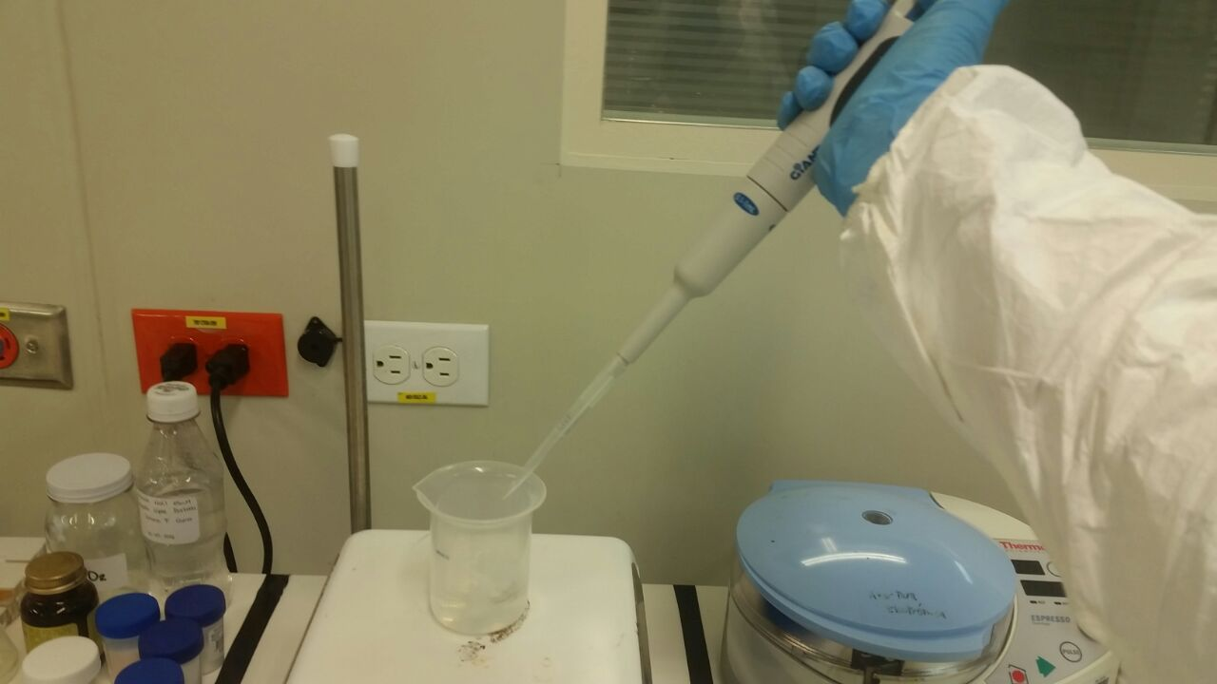

Figura 1: Agregar solución de sulfato de cobre a la solución de alginato de sodio en agitación.

1. Con una micropipeta, tome 600µL de la solución de sulfato de cobre.
2. Agregue rápidamente el sulfato de cobre a la solución de alginato de sodio en agitación como se ve en la Figura 1.
3. Disminuya la velocidad de agitación a aproximadamente $\frac{1}{9}$.
4. Revuelva por aproximadamente 30 minutos. (Figura 2)

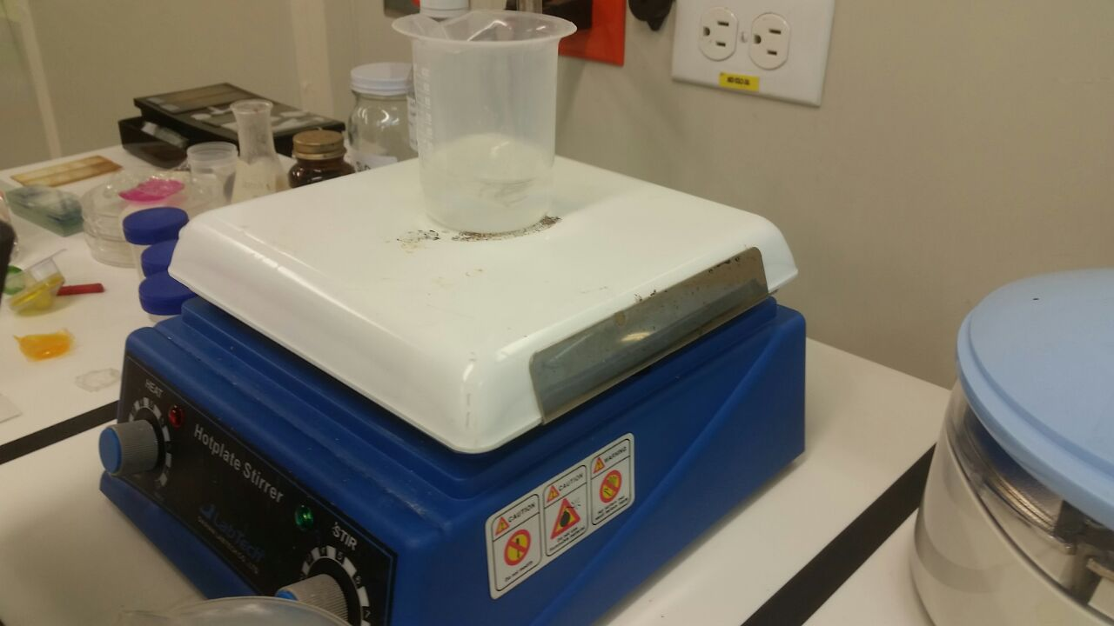

Figura 2: olución de alginato de sodio y sulfato de cobre en agitación por 30 minutos..

1. Con una micropipeta tome 2 mL de la solución de quitosano.
2. Agregue no muy rápidamente los 2 mL de la solución de quitosano a la solución de alginato de sodio con sulfato de cobre en agitación.
3. Revuelva por aproximadamente 30 minutos a $\frac{1}{9}$ de velocidad de agitción.
4. Deje la solución en reposo por al menos un día. *Notará como aparece una delgada capa de color blanco en la parte inferior del recipiente.*
5. La capa inferior contiene las microcápsulas de alginato y quitosano. *Estas pueden conservarse en la solución.*

## 4.3. OBSERVACIÓN DE LAS MICROCÁPSULAS

1. Centrifugue la solución con las microcápsulas para concentrarlas.
2. Tome del fondo del Beaker una pequeña muestra de la solución.
3. Coloque la muestra en un portaobjetos.
4. Cubra la muestra de las capsulas de alginato y quitosano con un cubreobjetos.
5. Coloque el portaobjetos en el microscopio invertido.
6. Observe en el microscopio invertido las microcápsulas. *Cambie la luz y el objetivo del microscopio a discreción propia hasta obtener la mejor visualización de las microcápsulas.*

# CONTROL DE CAMBIOS

|  |  |  |  |
| --- | --- | --- | --- |
| **DESCRIPCIÓN DEL CAMBIO** | **FECHA** | **VERSIÓN** | **APROBADO POR** |
|  |  |  |  |